新 书 推 荐

中文书名：《领导力冒险》
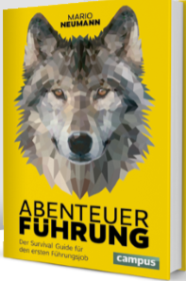
英文书名：The leadership adventure ：A Survival Guide for Your First Executive Position
德文书名：Abenteuer Führung
作 者：Mario Neumann
出 版 社：Campus
代理公司：ANA
页 数：376页
出版时间：2015年 9月
代理地区：中国大陆、台湾
审读资料：电子稿
类 型：经管

内容简介：
潜力巨大的年轻人很快就会意识到，他们的第一个管理职位不是玫瑰苗圃。《领导力冒险》提供了完善的指南，怎样在管理人员的危险丛林当中求存。本书提供了七个步骤组成的路线图，保证新进管理人员平安度过最初两年。马里奥·纽曼用著名经理人的实例丰富了本书，提供了贴士、工具、模型，是管理人员不可或缺的伙伴。
作者简介：

马里奥·诺伊曼（Mario Neumann）给中低层管理人员培训。他的Talent Academy是下一代管理人员的培训基地，为他赢得了德国继续教育革新奖（the German Continuing Education Innovation Prize）和德国培训青铜奖（the German Training Prize in bronze）。

谢谢您的阅读！
请将反馈信息发至：夏蕊（Susan Xia）
安德鲁·纳伯格联合国际有限公司北京代表处
北京市海淀区中关村大街甲59号中国人民大学文化大厦1705室
邮编：100872
电话：010-82504406
传真：010-82504200
Email：susan@nurnberg.com.cn
网址：http://www.nurnberg.com.cn
微博：http://weibo.com/nurnberg
豆瓣小站：http://site.douban.com/110577/

